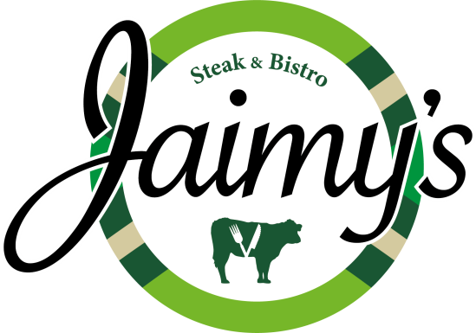

Bites
Oesters van het seizoen - sjalot vinaigrette 3,50 per stuk
Rauwe ham met brood & dips 5,00 per persoon
Brood & dips 3,75 per persoon
Voorgerechten en Soepen
Carpaccio van ribeye 13,00
Parmezaan – truffelmayo – pittenmix – rucola
Steak tartaar 14,00
Eidooier – cress – mosterd – truffel
Tataki van tonijn 15,00
Furikake – oestersaus – sesam - komkommer
Gerookte zalm 15,50
Wakame – rode ui – citrus – wasabimayo - soyasaus
Sushi Taartje 12,00
Wasabi –ei – komkommer – sesam - avocado
Burrata 12,00
Gemarineerde cherrytomaat – balsamico stroop
Mousse van kippenlever 11,50
Crostini – zoete ui – Pedro Xeminez
Mosterdsoep
Bosui – uitgebakken spek 6,50
Bloemkoolsoep 6,50
Groene kruidenolie – zalmsnippers
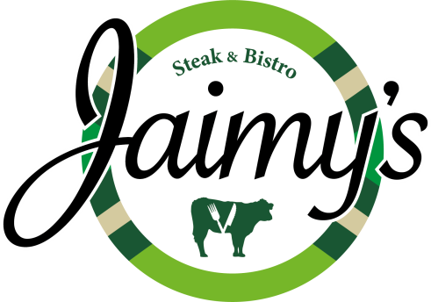

Hoofdgerechten Bistro
Truffelburger 17,00
Angus burger – truffel – Parmezaan – tomaat – foccacia
Buikspek 18,00
Uienringen – maiskolf – sugar beans - bbqsaus
Kip ketjap 18,00
Radijs – komkommer – noodles – bosui
Tongfilet 18,00
Garnalensaus – gegrilde groenten - knoflook crème
Vega Loempia 17,00
Geitenkaas fenegriek –courgette – tomaat - salade
Risotto Porcini 17,00
Eekhoorntjesbrood – groene asperge
Gamba’s van de grill 23,00
Knoflookboter – piri piri mayonaise
Kabeljauw 24,00
Courgette – gepofte tomaat – groene olie – aardappel crème

Al deze hoofdgerechten worden geserveerd met huisgemaakte friet , rauwkost en groene salade
extra warme groenten € 2,75
extra Roseval aardappels uit de oven erbij € 2,50

Steakhouse specialiteiten
Bavette saus naar keuze 24,00
Roseval aardappel – geroosterde pompoen – pompoencrème
House steak saus naar keuze 22,00
Aardappel crème – gegrilde groenten
Tagliata van Ribeye 24,00
Parmezaan – truffelmayonaise – pittenmix - tomaat
Spareribs / xxl *sweet of spicy 22,00/26,00
Langzaam gegaard – knoflooksaus – bbqsaus
Côte de boeuf (350 gram) 35,00
Gegrilde groenten – Roselval aardappel – truffelzeezout boter
Tomahawk (750 gram) Voor 2 personen 37,50 p.p.
Gegrilde groenten – Roseval aardappel – truffelzeezout boter
Chateaubriand (500 gram) voor 2 personen 35,00 p.p.
Met stroganoffsaus aan tafel bereid
Vleesplank voor 4 personen Tomahawk – Bavette – Spareribs 30,00 p.p.
Paddenstoelenjus Truffeljus
Knoflookjus Peperroomjus
Rodeport-sjalot jus Kruidenboter
Gebakken paddenstoelen + € 2,00
Gebakken eendenlever bij uw steak + € 7,00
Al deze hoofdgerechten worden geserveerd met huisgemaakte friet , rauwkost en groene salade
extra warme groenten € 2,75
extra Roseval aardappels uit de oven € 2,50

Dessert
Chocobol 8,00
Vanille ijs – chocolade mousse – chocoladesaus
Gebrande banaan 8,00
Spekkoek – witte chocolade ijs – gebrande witte chocolade
Appeltaart 7,00
Caramelsaus – hazelnoot – espresso ijs
Broodpudding 7,00
Citrus mascarpone – rood fruit compote
Stroopwafel parfait 7,00
kaneel – peer – likeur 43
Tiramisu 8,00
Kersencrème – langevingers – oreo kruim
Kaasplateau
Chutney - kletzenbrood
3 kazen 12,00
4 kazen 15,00
Dessertwijn/ Sherry / Port
La Fleur Renaissance – AC Sauternes 6,00
Pedro Xeminez PX sherry 6,00
Six Grapes reserve port 6,00
Samen gestelde koffie met likeur naar keuze en geslagen room 7,00

